1、以邻接表作存储结构，编写程序对给定的无向图G（包含n个顶点，编号为0至n-1）进行广度优先遍历，并在遍历的过程中计算图G的连通分量个数及边的数目。

本题限定在遍历过程中，如果同时出现多个待访问的顶点，则优先选择编号最小的一个进行访问，以顶点0为遍历起点。

邻接表的类型描述

#define MaxVexNum 30 //最大顶点数

typedef struct ArcNode //表结点定义

{

int adjvex;

struct ArcNode \*nextarc;

}ArcNode;

typedef struct //头结点定义

{

ArcNode \*firstarc;

}VerNode;

typedef struct

{

VerNode vertices[MaxVexNum];

int vernum, arcnum;

}ALGraph;

输入格式:

第一行输入图的顶点数和边数e。

接下来共e行。每行代表一条边，输入边依附的两个顶点的编号。用头插法建邻接表，各边按第一个顶点编号升序输入，第一个顶点相同时按第二个顶点降序输入。注意：边不能重复输入。

输出格式:

输出分三行

* 第一行 广度优先遍历序列。序列中每个顶点编号后跟一个空格。
* 第二行 连通分量个数
* 第三行 边数

对于下面给出的无向图G

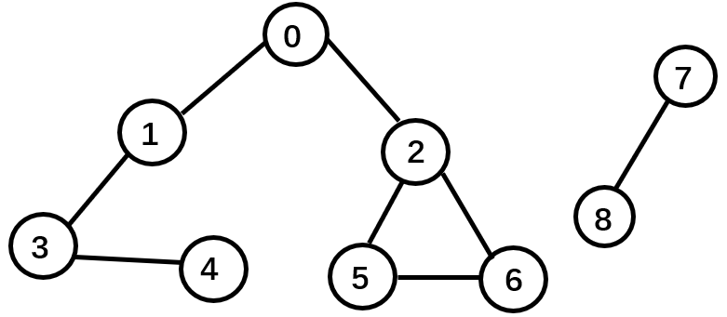

输入样例:

9 8

0 2

0 1

1 3

2 6

2 5

3 4

5 6

7 8

输出样例:

0 1 2 3 5 6 4 7 8

2

8